Bài : brodo.*
AN sống với một cảng biển: trong một lần trăng rằm, AN thấy một con tàu cặp cảng. Ông ký hiệu ngày này bởi chỉ số 1. Nhiều ngày đã trôi qua kể từ ngày đó, AN ghi nhận thường xuyên có tàu cặp bến cảng,
Ngoài ra, AN đã nhận thấy rằng mỗi tàu cặp cảng theo định kỳ, đều đặn.Ví dụ, một khoảng thời gian dài 3 ngày thì một tàu nào đo sẽ cặp cảng theo lịch vào các ngày 1, 4, 7, 10, vv…
Với danh sách AN ghi nhận hãy tính toán số tàu ít nhất có thể đã cặp cảng
Ghi chú: Tất cả các được ghi lại trên danh sách của AN. Nó được đảm bảo rằng dữ liệu đã cho là phù hợp.Nói cách khác, một giải pháp sẽ luôn luôn tồn tại.
Input:
Dòng 1 chứa số N nguyên (2 ≤ N≤ 5000), là số ngày mà AN ghi nhận có tàu cặp bến.
N dòng tiếp theo, mỗi dòng là một số nguyên mô tả ngày có tàu cặp bến được sắp xếp theo thứ tự tăng.
Ngày đầu tiên luôn bắt đầu bằng số 1. Ngày cuối cùng có giá trị nhỏ hơn 10⁹
Output
Chỉ một dòng duy nhất là 1 số nguyên là số tàu ít nhất khác nhau có thể đã cặp bến.
Ví dụ:
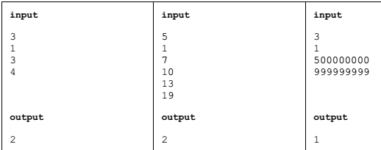

Bài 3.Mã Diferen.*
Cho một xâu chứa các số nguyên. Ta định nghĩa giá trị của xâu bằng số lớn nhất trong xâu trừ số nhỏ nhất trong xâu. Ví du: Xâu (3, 1, 7, 2) có giá trị là 6.
Yêu cầu: Hãy tìm tổng giá trị các xâu con, mà các phần tử của xâu con là những phần tử liên tục của xâu đã cho
INPUT
Dòng đầu là số nguyên N( 2 ≤ N ≤ 300 000)
N dòng tiếp theo là các phần tử của xâu, mỗi phần tử là một số nguyên dương nhỏ hơn 100000000
OUTPUT Số yêu cầu
input  3  1  2  3 | input  4  7  5  7  5 | input  4  3  1  7  2
output  4 | output  12 | output  31

